***Акция,***

***посвященная международному дню борьбы со СПИДом***

***«Спид: Мы выбираем жизнь».***

***МБОУ Грековская ООШ***

***01.12.2020 г.***

О том, какое страшное заболевание СПИД, знает каждый. И к каким последствиям может привести распространение этой болезни, все понимают. Большинство здорового населения планеты избегают общения с зараженными СПИДом, а те словно находятся в изоляции.

Чтобы привлечь внимание общественности к проблемам этих больных, чтобы научить всех людей быть терпимыми, чтобы здоровый человек проникся пониманием и состраданием, 1 декабря 1988 года было объявлено — Днем борьбы со СПИДом. Именно с болезнью, а не с людьми ею зараженными.

В этом году отмечается 32-я годовщина Всемирного дня борьбы со СПИДом. Этот день не носит праздничный характер. ВИЧ, несмотря на все предпринимаемые меры, остается одной из основных проблем глобального общественного здравоохранения.

С целью повышения уровня информированности обучающихся о ВИЧ/СПИДЕ в МБОУ Грековская ООШ 1 декабря в рамках акции «СПИД: Мы выбираем жизнь!» прошел ряд мероприятий.

Как известно, символом надежды всего человечества на будущее без СПИДа стала красная ленточка в виде перевернутой буквы V, ее с 2000 года носят активисты, а 1 декабря все прогрессивно настроенные люди. Многие учащиеся нашей школы в этот надели на грудь красную ленту, в знак солидарности борьбы со страшным заболеванием

Ленты красные наденем,  
Чтобы миру показать,  
Что в хорошее мы верим,  
И не нужно отступать,

В этот День борьбы со СПИДом  
Всем напомним — будем мы  
С самым грозным, смелым видом

Избавляться от чумы!

Из всех запланированных в рамках данной акции мероприятий ребятам наиболее понравился этап ***«Нарисуй или напиши, за что ты любишь ЖИЗНЬ».*** Учащиеся могли поразмышлять и рассказать всем, написав на заранее подготовленном в рекреации школы «*заборе*», за что же они любят жизнь. Тем самым проявив эмпатию к людям, нуждающимся в поддержке.

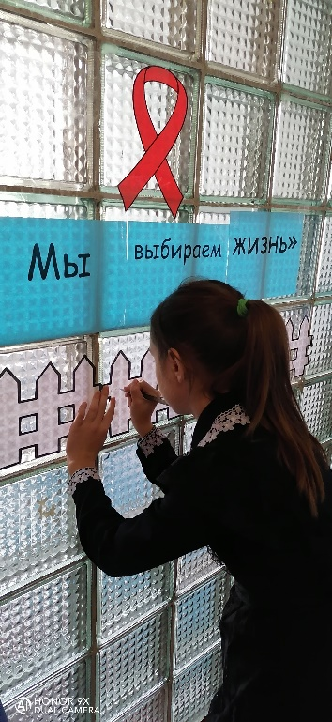 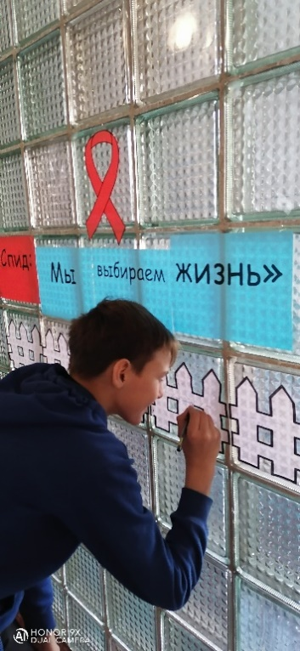

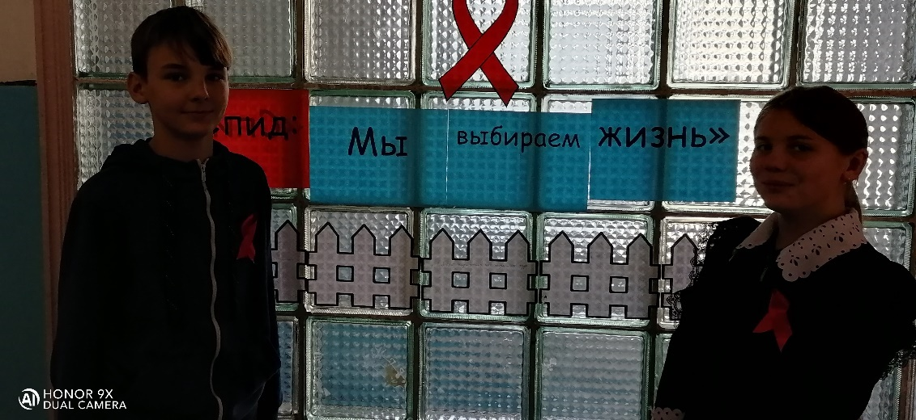

***«Не оставайтесь равнодушными» - под таким лозунгом*** учащимся начального звена было предложено раскрасить ладошки в разные цвета красок и оставить след своей ладони на подготовленном листе ватмана, в знак поддержки тех, кого уже коснулась эпидемия ВИЧ/СПИД, и тем самым показать, что они не равнодушны к данной проблеме.

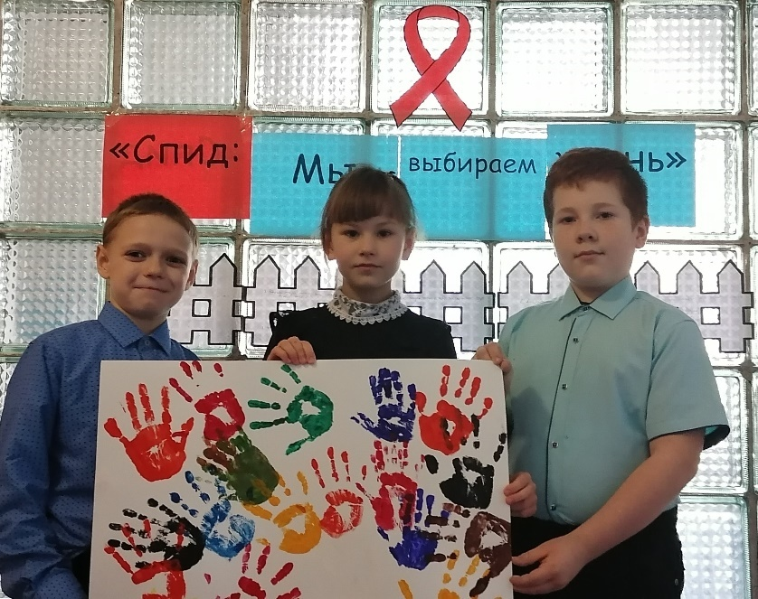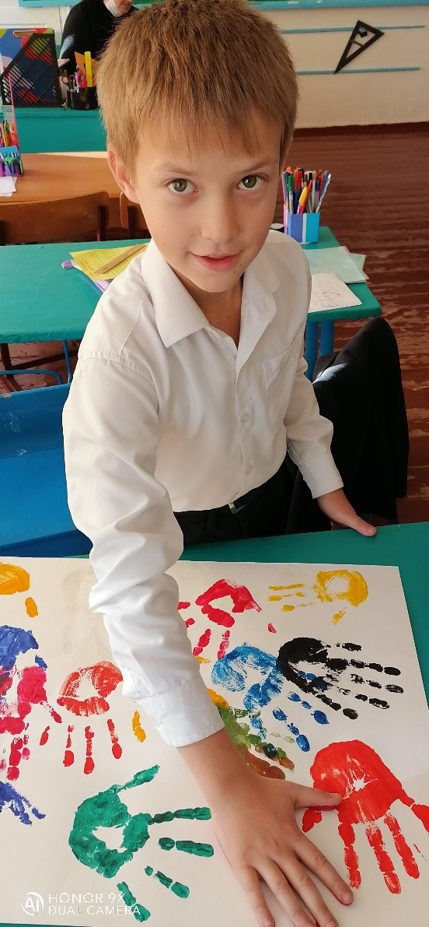 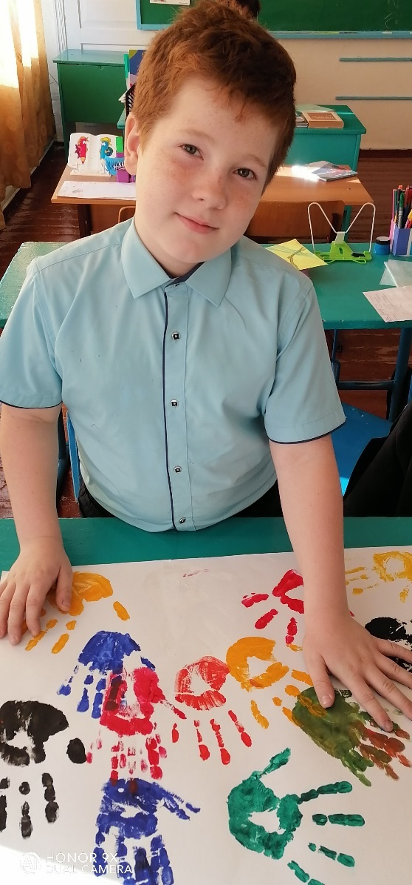

***«ВИЧ не передается через дружбу» -*** с учащимися 5 класса была проведена разъяснительная беседа о механизме передачи и профилактике ВИЧ/СПИД-инфекции. Ребята высказывали своё мнение по данной теме, проявляли активное участие в дискуссии, что свидетельствует о неравнодушном их отношении к данной проблеме.

Обращая внимание сверстников к вопросу осторожности и личной безопасности они нарисовали плакат.

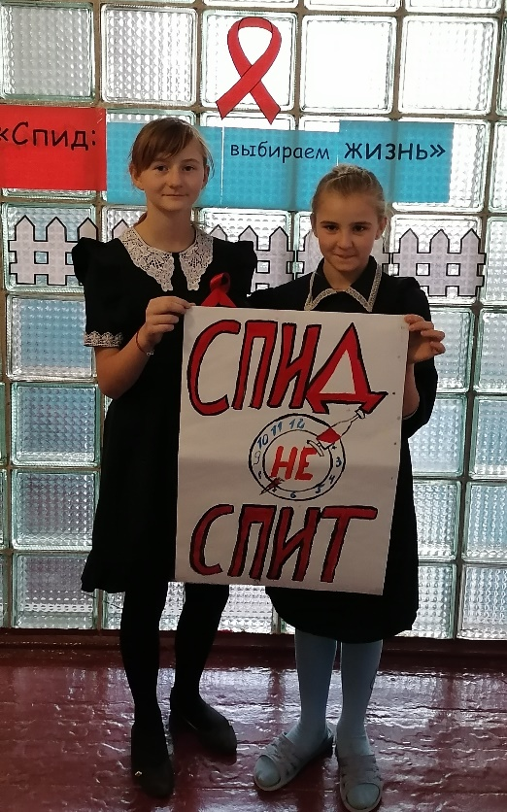

Ребята под конец акции делились впечатлениями и сделали вывод о том, что ВИЧ-инфицированные тоже люди и не представляют никакой угрозы при дружбе и общении с ними, что им нужна наша моральная поддержка и на их месте может оказаться каждый.

*Вожатая МБОУ Грековская ООШ Байденко Надежда*